**Информация**

**о проведенном конкурсе**

**«Правила пешеходов. Все ли мы знаем?»**

**Цель:**

* Формирование **правильное представление о правилах дорожного движения;**
* Закрепление **правил дорожного движения**;
* Углубление знания детей о **движении на улице**; Воспитание **правильное** отношение к безопасному образу жизни;

20 ноября 2020г. организатор школы Багаева Д.С. совместно с отрядом «Юные инспектора движения» организовала и провела конкурс «Правила пешеходов. Все ли мы знаем?» по правилам дорожного движения между 8 классами. Конкурс состоял из 3х туров:

1. Пешеход-отличник;
2. Правила дорожного движения;
3. «Назови меня».

По итогам суммирования баллов 1 место заняла команда 8б класса.

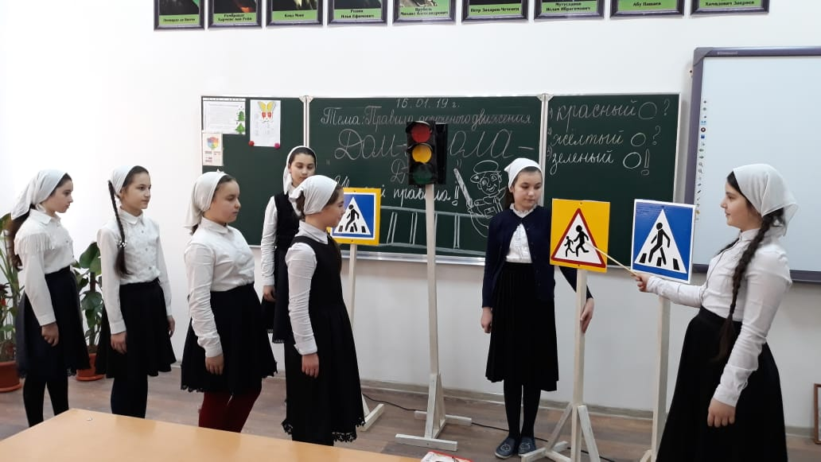

Зам. директора по ВР: Касаева К.Р.